屏東縣南州鄉溪北國民小學辦理多元評量實施辦法
一、 依據：
(一) 國民中小學九年一貫課程綱要辦理
二、 目的：
(一)教師採用最適當的計量方法進行學習評量
(二)教師對評量後的結果，針對學生的學習困難，作立即性的補救教學
(三)提昇教師的專業自主能力，在課程、教材、教法上靈活運用
(四)協助家長認清學習的目標和意義，來幫助孩子的成長與學習:
三、組織：
本校各年級分別成立評量小組，並推選一人擔任召集人，負責執行、評量、研討改進、蒐集等有關的工作。
＊一年級評量小組召集人：學年主任~謝玟利老師
＊二年級評量小組召集人：學年主任~王晨宇老師
＊三年級評量小組召集人：學年主任~黃目爾老師
＊四年級評量小組召集人：學年主任~陳巧敏老師
＊五年級評量小組召集人：學年主任~陳慶文老師
＊六年級評量小組召集人：學年主任~蔡義德老師
四、實施年級及時間：
本校一至六年級，自八十九學年度起開始實施
五、實施方式：
(一) 以評量多元改進傳統的定期紙筆測驗，依學校行事曆編訂紙筆測驗時間。
(二) 除了國語數學社會自然生活與科技英語有定期紙筆測驗外，各科均須作評量與複習，各科目任課教師評量，均須自行針對所任教科目，依原訂的功課表授課時間，自行安排實施各科的學習評量，評量後針對學生的學習困難處，實施複習和補救教學。
(三) 教師依據科學性質、教材教法、學生特性充分分析，並將任教科目之評量方式以書面通知家長
(四) 採用多元化評量的方式：
評量方式應兼重「質」與「量」的評量，同一科目應就教
材內容採取單一式複分
評量方式，其方法有：
1. 紙筆測驗
2. 表演與展出、設計
3. 觀察、調查、閱讀或報告、發表
4. 操作與問答
5. 平時作業練習
6. 平時的上課態度
（五）評量的方式要事前詳細告知學生：
教師在評量前應清楚告訴學生，各科的教材內容、評量的方式和計分的標準，來帶動學生對學習的認知、學習的方法和教材學習的期望
（六）成績紀錄：
1. 學籍簿內成績之登錄，除紙筆測驗外，其他各科評量方式仍應依學生之表現、在群體中的百分數或等級加以量化，給予適當分數以便登錄；成績之等級分為優（100-90）、良（89-80）、可（79-70）、加油69以下）四級。
2. 交由學生攜回之成績通知單，除測驗科目與評定分數 之外，其他評量方式應給予適當的文字評語和建議。紙筆測驗科目，應就學生對該科學習障礙部分，以文字說明告訴學生及家長。
六、本計劃經校長核可後並與家長充分溝通後公佈實施，修正亦同。
承辦人 楊秀珠 主任 楊秀珠 校長 郭棟洲

屏東縣溪北國小九十八學年度學生定期評量各科命題分配表
年級  科目 | 國語 | 數學 | 自然科學 | 社會 | 英語 | - 第一天考  國語  自然科學  英語  - 第二天考  數學  社會
六年級 | 蔡義德 | 陳育群 | 蔡添福 | 楊秀珠 | 林怡君 | - 第一天考  國語  自然科學  英語  - 第二天考  數學  社會
五年級 | 陳慶文 | 王淑珍 | 黃崑木 | 徐彩雲 | 林怡君 | - 第一天考  國語  自然科學  英語  - 第二天考  數學  社會
四年級 | 陳巧敏 | 黃芳華 | 陳玉宗 | 黃文周 | 林怡君 | - 第一天考  國語  自然科學  英語  - 第二天考  數學  社會
三年級 | 黃目爾 | 林玲好 | 陳玉宗 | 黃文周 | 林怡君 | - 第一天考  國語  自然科學  英語  - 第二天考  數學  社會
二年級 | 王晨宇 | 蘇雅鳳

年級  科目 | 國語 | 數學 | 自然科學 | 社會 | 英語 | - 第一天考  國語  自然科學  英語  - 第二天考  數學  社會
六年級 | 陳育群 | 蔡義德 | 蔡添福 | 楊秀珠 | 林怡君 | - 第一天考  國語  自然科學  英語  - 第二天考  數學  社會
五年級 | 王淑珍 | 陳慶文 | 黃崑木 | 徐彩雲 | 林怡君 | - 第一天考  國語  自然科學  英語  - 第二天考  數學  社會
四年級 | 黃芳華 | 陳巧敏 | 陳玉宗 | 黃文周 | 林怡君 | - 第一天考  國語  自然科學  英語  - 第二天考  數學  社會
三年級 | 林玲好 | 黃目爾 | 陳玉宗 | 黃文周 | 林怡君 | - 第一天考  國語  自然科學  英語  - 第二天考  數學  社會
二年級 | 蘇雅鳳 | 王晨宇
一年級 | 馮雪娥 | 謝玟利

年級  科目 | 國語 | 數學 | 自然科學 | 社會 | 英語 | - 第一天考  國語  自然科學  英語  - 第二天考  數學  社會
六年級 | 蔡義德 | 陳育群 | 蔡添福 | 楊秀珠 | 林怡君 | - 第一天考  國語  自然科學  英語  - 第二天考  數學  社會
五年級 | 陳慶文 | 王淑珍 | 黃崑木 | 徐彩雲 | 林怡君 | - 第一天考  國語  自然科學  英語  - 第二天考  數學  社會
四年級 | 陳巧敏 | 黃芳華 | 陳玉宗 | 黃文周 | 林怡君 | - 第一天考  國語  自然科學  英語  - 第二天考  數學  社會
三年級 | 黃目爾 | 林玲好 | 陳玉宗 | 黃文周 | 林怡君 | - 第一天考  國語  自然科學  英語  - 第二天考  數學  社會
二年級 | 王晨宇 | 蘇雅鳳
一年級 | 謝玟利 | 馮雪娥

三乙—評量方式多元化活動照片（2-4）
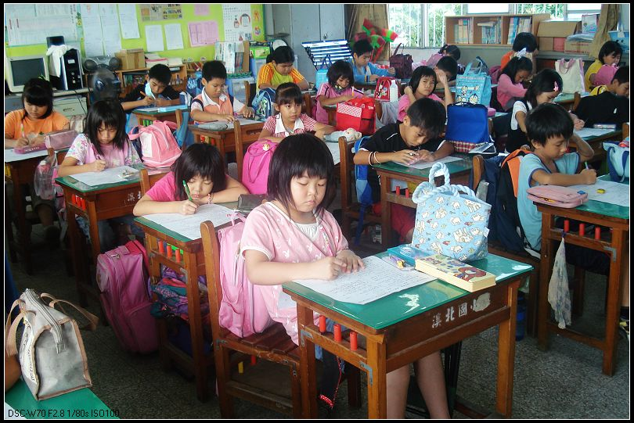 |  | 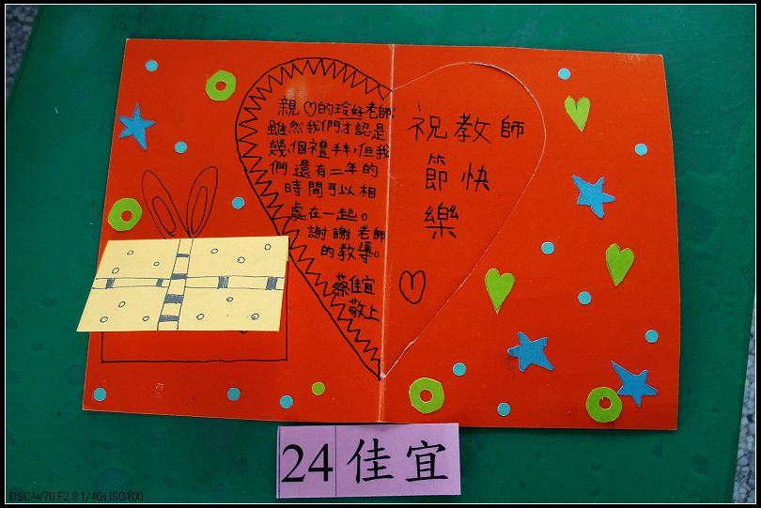
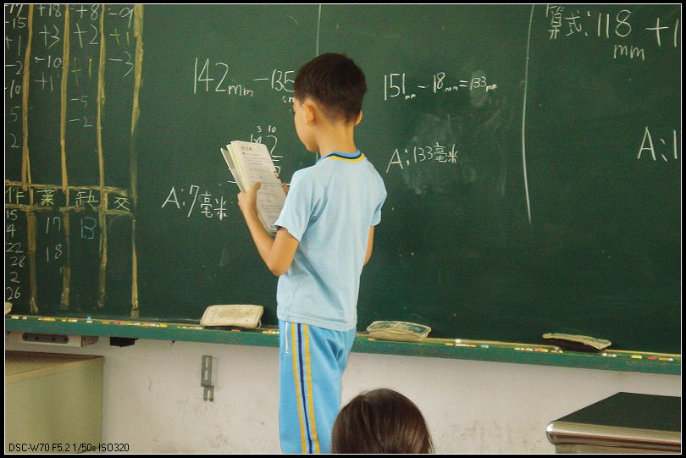 |  | 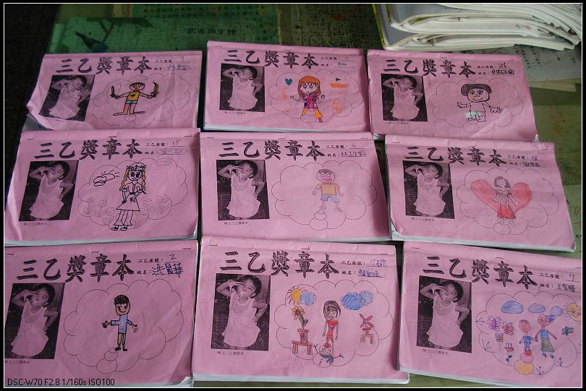
活動名稱 | 多元評量
活動時間 | 全學年
活動地點 | 三年乙班教室
內容說明 | 上台講解、作品呈現、獎章本之運用及筆試評量

